Zabawy utrwalające do zajęcia z dnia 01.04.2020

- **. Zabawa badawcza „Co pływa ? Co tonie?”** Należy przygotować duży słoik z wodą, plastelinę, ziarno fasoli, papierową kulkę, klocek plastikowy, drewniany, monetę, spinacz biurowy, kawałek kredy.

Dzieci przewidują co się stanie, kiedy wrzucimy dany przedmiot do wody. Dzieci wkładają przedmioty do wody i sprawdzają, czy przedmiot utonął, czy pływa w wodzie.   
  
Dzieci próbują odpowiedzieć na pytanie dlaczego jedne przedmioty pływają w wodzie, a inne toną. Formułowanie wniosku- lekkie przedmioty pływają w wodzie, a ciężkie toną.   
  
**- Doświadczenie z plasteliną**. Wkładamy wałek plasteliny do wody- tonie, formujemy z plasteliny „naleśnik” – tonie, a gdy w „naleśniku” zrobimy „wgłębienie” i ostrożnie położymy na wodzie nie utonie. Następnie z plasteliny formujemy łódkę i umieszczamy na wodzie. Pytanie dla dziecka : ,,Dlaczego statek nie tonie?”   
  
**- Doświadczenie z olejem i sokiem.**   
Należy przygotować dwa słoiki, wypełnione do połowy wodą, olej oraz sok. Dzieci przewidują co się stanie, gdy do słoików wlejemy olej i sok. Do jednego ze słoików wlewamy olej, do drugiego sok. Dzieci obserwują i próbują wyciągać wnioski , dlaczego olej pływa na wodzie a sok opada na dno lub miesza się z wodą.

**-eksperyment. Chmurka w butelce**

Potrzebne będą: przezroczysta, plastikowa butelka, gorąca woda, kostka lodu

Rodzic napełnia butelkę gorącą wodą.

Po chwili wylewamy połowę wody (ostrożnie!).

W otworze butelki umieść kostkę lodu.

Pod kostką lodu będzie można zobaczyć mglista chmurkę. Dlaczego?

Para wodna pod wpływem zimna gwałtownie się ochłodzi i skropli. Widoczna  
chmurka to skroplona para wodna. Warto pamiętać, że pary wodnej nie widać. To, co widzimy, to maleńkie kropelki wody, która jest już w stanie ciekłym.

Żródlo: D. Braun ,, Badanie i odkrywanie świata z dziećmi”, Kielce 2012

Wykonaj zadanie na karcie pracy

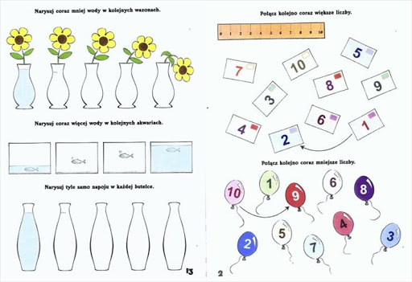

Źródło: dlabelfra.pl